|  |
| --- |
| **1. 주제**  학생들을 위한 “파이썬 tkinter”를 이용한 스마트교과서 GUI 소프트웨어  (“윤성우의 열혈 파이썬” 책으로 소프트웨어의 베타 버전 제작)  **<가_반, 12팀, 20200335, 김영주>** |

|  |
| --- |
| **2. 요약**  스마트 X시대에 발맞춰, 기존 아날로그 교과서 혹은 pdf작업 어플의 불편한 점을 개선한 스마트 교과서 GUI 소프트웨어를 개발한다. 윤성우의 열혈 파이썬 책을 바탕으로 베타버전을 제작할 것이며, 이를 통해 학생들이 교과서의 문제와 해설을 보다 편리하게 이용하여 공부할 수 있는 효과를 기대한다. |

**3. 대표그림**

기존: <연습문제: pdf파일 / 소스코드(해설): 폴더 -> 워드파일 >

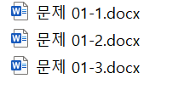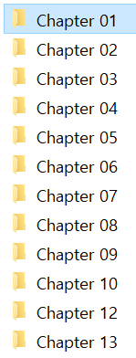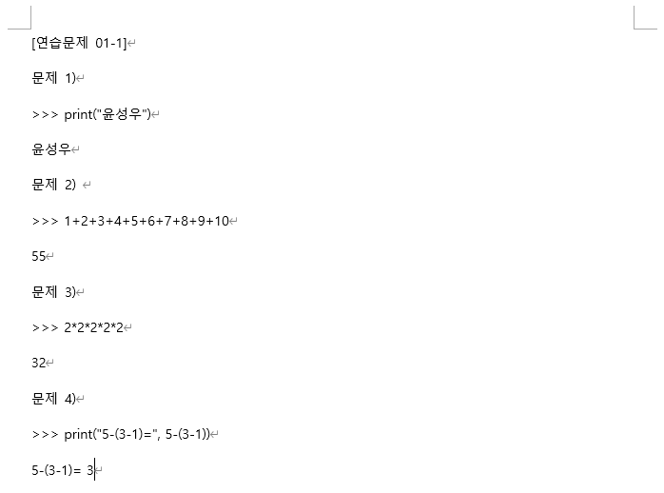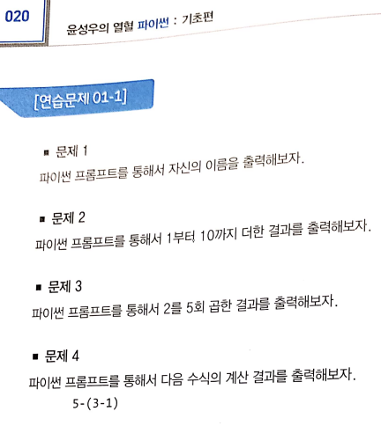

개선: <하나의 GUI에 연습문제와 소스코드(해설) 제공 + TERMINAL에 해설출력 기능구현>

**4. 서론**

스마트 X시대가 열리면서 많은 사람들의 생활 속 물건들이 스마트기기 혹은 스마트기기에 내장된 소프트웨어를 사용함으로써 대체 되어가고 있다.

특히, 학생들의 경우 매일 함께하는 교과서, 노트, 필기도구들 대신 노트북(태블릿)과 터치 펜으로 공부하는 학생들을 이제는 적지 않게 볼 수 있다.

이에 발맞춰 많은 학습 소프트웨어 컨텐츠들이 개발되며 학생들의 학습의 질이 높아지고있다.

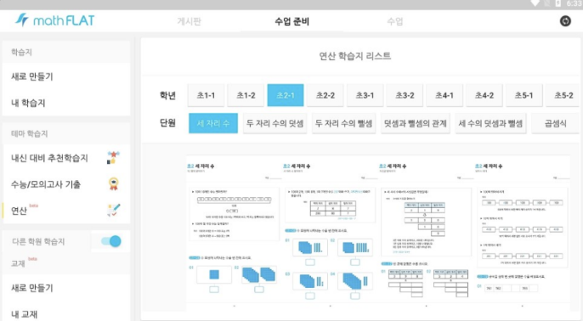<그림1. 학습소프트웨어 컨텐츠(mathFLAT)>

그러나, 다양한 학습소프트웨어의 컨텐츠 개발에 반해, 교과서 자체의 스마트화는 여전히 큰 발전이 없는 문제점이 있다. 예를 들어, 대학사회에서는 여전히 무거운 전공서적들을 가방에 넣고 다니거나 전공책을 직접, 재단 및 스캔하여 pdf파일을 태블릿에 넣는 정도로 머물러있다. 전공서적의 연습문제나 해설지 또한, word파일, pdf파일로 제공받는 것에 그치고있다.

즉, 교과서는 여전히 스마트하지 못하다.

<그림2> <그림3>

학생인 필자의 경험을 바탕으로, 학생들이 교과서의 스마트화에서 가장 요구하는 기능은 교과서의 연습문제와 답지의 소프트웨어화 임을 확신한다. 특히나 IT대 학생으로서 소프트웨어 언어를 공부한 후 전공서적 연습문제의 소스코드를 워드파일로 제공 받는 것에 아이러니함을 느꼈다. 이에 필자는 본인이 1학년 1학기때 수강한 “윤성우의 열혈 파이썬”책의 연습문제와 소스코드 답안지를 파이썬 tkinter를 통해 GUI 형태로 개발함으로써 교과서의 스마트화에 한발짝 다가가려고 한다.

**5. 본론 (스마트 교과서 GUI에 필요한 기능들을 프레임 단위로 나누어 구현하였다.)**

#1 타이틀 FRAME (교재이미지 라벨)

#2 교재 챕터 및 연습문제 이동 FRAME

-챕터와 연습문제 리스트는 각각 콤보 박스로 구현

-다음버튼: command = 해당 챕터 연습문제만 다음 콤보 박스에 표시

-문제풀이시작 버튼: command = 해당 연습문제 notebook로 연습문제 frame 변경

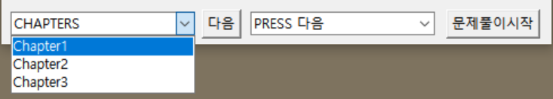

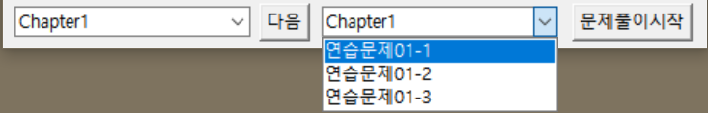

#3 연습문제 FRAME

-tkinter.ttk에서 제공하는 “notebook class”로 구현함으로써 이용자가 원하는 문제와 해설에 쉽게 접근할 수 있도록 설계

-정답보기 버튼: command = 정답 라벨에 표시 + 터미널창에 출력

ㅋ

|  |
| --- |
| **6. 결론**  -보고 내용 요약  “윤성우의 열혈파이썬”책의 문제와 소스코드 답안을 여러 개의 책이나 파일이 아닌 하나의 GUI에서 문제도 풀고 답안도 확인하고 답안이 터미널에 출력될 수 있도록 Chapter1~3의 문제를 구현하였다.  - 향후 개선점:  1. Chapter4~13까지 완성  2. 교재 페이지 검색기능을 넣어 이용자가 원하는 NOTEBOOKframe으로 바로 이동할 수 있는 FRAME추가.  3. 각각의 콤보 박스들과 버튼들을 CLASS화 시켜서 만들면 다른 교재에도 보다 쉽고 간편하게 적용할 수 있을 것이다. |

**7. 출처**

[1] 윤성우, “윤성우의 열혈 파이썬 기초 편” Orange Media.

[2] https://cafe.naver.com/cstudyjava/113904

[3]<그림2>https://kuple.kr/index.php?mid=market&category=114149&document_srl=1468510&listStyle=viewer&page=14

[4]<그림3> <http://www.sobilife.com/news/articleView.html?idxno=23352>